Terminale C – D

Calcul intégral – Equations différentielles Exercices

1. 1. Questions de cours : équations différentielles 1
1. 2. Calcul de primitives 1 1
1. 3. Calcul de primitives 2 3
1. 4. Calcul d’intégrales 3
1. 5. Encadrement-1 4
1. 6. Encadrement-2 4
1. 7. Vrai-Faux justifié, Asie 2007 4
1. 8. Vrai-Faux justifié, Polynésie 2008 4
1. 9. ROC+aire, Antilles 2007 5
1. 10. ROC+Intégrales, France 2007 6
1. 11. ROC+aire, Antilles remplt 2007 6
1. 12. Fonction intégrale, Polynésie sept 2007 7
1. 13. Volume de révolution-1 9
1. 14. Volume de révolution-2 9
1. 15. argch x 9
1. 16. fonction trigo 9
1. 17. Intégrale et suite 1 9
1. 18. Intégrale et suite 2 10
1. 19. Intégrale et suite 3 10
1. 20. Intégrale et suite 4 : constante d’Euler 11
1. 21. Intégrale et suite 6 12
1. 22. Intégrale+suite 7, France et La Réunion 2008 12
1. 23. Suite d’intégrales, Pondichéry 2007 12
1. 24. Intégrale 1 13
1. 25. Intégrale 2 13
1. 26. Intégrale 3 13
1. 27. Intégrale 4 13
1. 28. Intégrale 5 14
1. 29. Intégrale 6 14
1. 30. Intégrale 7, La Réunion 2005 15
1. 31. Intégrale + ROC 16
1. 32. ROC+intégrale, Polynésie 06/2008 16
1. 33. Autour de arctangente – ESME-SUDRIA 2001 18
1. 34. Equa diff 2nd membre, Bac C, Pondicherry 1988 18
1. 35. Equa diff 2nd membre, Antilles 1988 19
1. 36. Equa diff 2nd membre, Antilles 2000 19
1. 37. Equa diff+suites, France 2003 19
1. 38. Equa diff : apprentissage 20
1. 39. Equa diff : pendule 20
1. 40. Equa diff : lancer de balle 21
1. 41. Equa diff : quotient 21
1. 42. Equa diff : équation de Bernoulli 22
1. 43. Equa diff : populations 22
1. 44. Equa diff : second ordre 23
1. 45. Equa diff : équation de la chaleur 24
1. 46. Equa diff+ROC, La Réunion 2005 24
1. 47. Equa diff + aire, Asie 2006 25
1. 48. Equa diff+ROC, France sept 2006 26
1. 49. Equa diff trigo, France remplt 2007 26
1. 50. Méthode de Newton, C. étrangers 2007 27
1. 51. La bonne vitesse du volant 27
1. 52. STL, France, juin 2004 30
1. 53. Equa diff 2nd ordre, STL, France, juin 2005 30
1. 54. Équa diff+courbe, France 2010, 6 points 30
1. 55. Équa diff+intégrale, La Réunion 2010, 5 points 31
1. 56. Equa diff, 2nd membre, Am. du Sud 11/2008 32

Questions de cours : équations différentielles
Valider ou infirmer les propositions suivantes :
1. Les solutions de l’équation différentielle : y’ + 4y = 0 sont les fonctions définies sur par
où C est une constante réelle.
2. La fonction définie pour tout x réel par est l’unique solution de l’équation différentielle :
y’ = −7 y + 35 et y(0) = 5.

Calcul de primitives 1
Déterminez une primitive de f sur I dans chacun des cas suivants : (pensez à vérifier vos réponses)
1. | 16.
2. | 17.
3. | 18.
4. | 19.
5. | 20.
6. | 21. f(x) = 3 + cos x,
7. | 22. f(x) = sin 3x,
8. | 23. ,
9. | 24. ,
10. | 25. ,
11. | 26.
12. | 27. , I=
13. | 28. , I=] 2 ; 5[
14. | 29. , I=]0 ; [
15. | 30. , I=]0 ; [

Quelques réponses
1. Solution : .
2. .
3. .
4. .
5. .
6. .
7. .
8. .
9. .
10. .

21. F(x) = 3x + sin x.
22. .
23. avec u(x) = cos x .
24., u(x) = x² – 3, n – 1 = −1/2, n = ½, .
25. u(x) = x³ + 2, u’(x) = 3x², n – 1 = 3, n = 4, G(x) = (x³ + 2)⁴, g’(x) = 4×3x²×( x³ + 2)³,
F(x) = .

Calcul de primitives 2
1. Montrer grâce à la formule de duplication que pour tout réel x, . En déduire une primitive sur de la fonction f : .
2. En utilisant la question 1. montrer que pour tout x, . En déduire une primitive sur de la fonction f ².
3. Montrer que pour tout x, . En déduire une primitive sur de la fonction g : .
4. A l’aide d’une intégration par parties, donner une primitive sur de la fonction h définie par .
5. Dans quel album d’Asterix voit-on pour la première fois Idefix ?

Calcul d’intégrales
Calculez les intégrales suivantes (la rédaction doit être détaillée ; vous pouvez cependant vérifier vos réponses à l’aide de la calculatrice) :
a) ; b) ; c) ; d) ; e) ; f) ; g) ; h) ; i) ; j) ; k) ; l) ;
m) ; n) ; o) ; p) ;
q) ; r) ; s) .
t) u) , v) .

Encadrement-1
Pour tout réel positif a, on définit .
1. A l’aide d’une intégration par parties, montrer que .
2. En déduire la limite de I(a) quand a tend vers .
3. On définit maintenant . En utilisant (avec justification) que pour tout x supérieur à 1, , montrer que .

Encadrement-2
Soit f la fonction définie sur [1 ; [ par : .
Pour tout , on considère l’intégrale : .
1. Interpréter géométriquement le nombre .
2. Démontrer que, pour tout , on a : .
3. En déduire pour tout un encadrement de .
4. Quelle est la limite de lorsque tend vers ?
5. Déterminer la dérivée par rapport à de I. Quel est son signe ? Dresser le tableau de variation de I.

Vrai-Faux justifié, Asie 2007
4 points
Pour chacune des propositions suivantes, indiquer si elle est vraie ou fause et donner une démonstration de la réponse choisie. Dans le cas d’une proposition fausse, la démonstration consistera à proposer un contre-exemple. Une réponse non démontrée ne rapporte aucun point.

1. Si f est la fonction définie pour tout nombre réel x par : , alors sa fonction dérivée vérifie, pour tout nombre réel x, .
2. Soit f est une fonction définie et dérivable sur l’intervalle [−1 ; 1], dont la dérivée est continue sur cet intervalle. Si , alors : .
3. Soit f une fonction définie et continue sur l’intervalle [0 ; 3]. Si , alors pour tout nombre réel x appartenant à [0 ; 3] : .
4. Si f est solution de l’équation différentielle et si f n’est pas une fonction constante, alors la représentation de f dans un repère du plan, n’admet aucune tangente parallèle à l’axe des abscisses.

Vrai-Faux justifié, Polynésie 2008
5 points
Pour chacune des propositions suivantes, indiquer si. elle est vraie ou fausse et donner une justification de la réponse choisie. Une réponse non justifiée ne rapporte aucun point. Toutefois, toute trace de recherche, même incomplète. ou d'initiative, même non fructueuse, sera prise en compte dans l'évaluation.
1. Soit f la fonction solution sur  de l'équation différentielle telle que .
Proposition 1 : « La courbe représentative de f admet au point d'abscisse 0, une tangente d'équation ».
2. Soient f et g deux fonctions définies sur un intervalle où A est un réel strictement positif.
Proposition 2 : « Si alors ».
3. On admet qu'un bloc de glace fond en perdant 10 % de sa masse par minute. Sa masse initiale est de 10 kg.
Proposition 3 : « À partir de la soixante-dixième minute, sa masse devient inférieure à 1 g ».
4. Soient A et B deux événements d'un même univers muni d'une probabilité p.
Proposition 4 : « Si A et B sont indépendants et si p(A) = p(B) = 0,4 alors p(AB) = 0,8 ».
5. Une usine fabrique des pièces. Une étude statistique a montré que 2 % de la production est défectueuse. Chaque pièce est soumise à un contrôle de fabrication. Ce contrôle refuse 99 % des pièces défectueuses et accepte 97 % des pièces non défectueuses.
On choisit au hasard une pièce avant son passage au contrôle.
Proposition 5 : « La probabilité que la pièce soit acceptée est égale à 0,9508 »,

ROC+aire, Antilles 2007
6 points
Question de cours
Prérequis : positivité et linéarité de l’intégrale.
Soient a et b deux réels d’un intervalle I de tels que . Démontrer que si f et g sont deux fonctions continues sur I telles que pour tout réel x de l’intervalle I, f (x) > g (x), alors .
Partie A
1. Soit x un réel supérieur ou égal à 1. Calculer en fonction de x l’intégrale .
2. Démontrer que pour tout réel t appartenant à l’intervalle , on a : .
3. Déduire de ce qui précède que pour tout réel x supérieur ou égal à 1, on a : .
Partie B
Soit h la fonction définie sur par .
Sur le graphique joint, le plan est muni d’un repère orthogonal dans lequel on a tracé les courbes représentatives des fonctions h et logarithme népérien (ln) sur l’intervalle [1 ; 4]. On a a tracé également la droite (d) d’équation x = 4.
1. a. Démontrer que .
b. Illustrer sur le graphique le résultat de la question précédente.
2. On note D le domaine du plan délimité par la droite (d) et les courbes représentatives des fonction h et logarithme népérien sur l’intervalle [1 ; 4].
En utilisant une intégration par parties, calculer l’aire de D en unités d’aire.
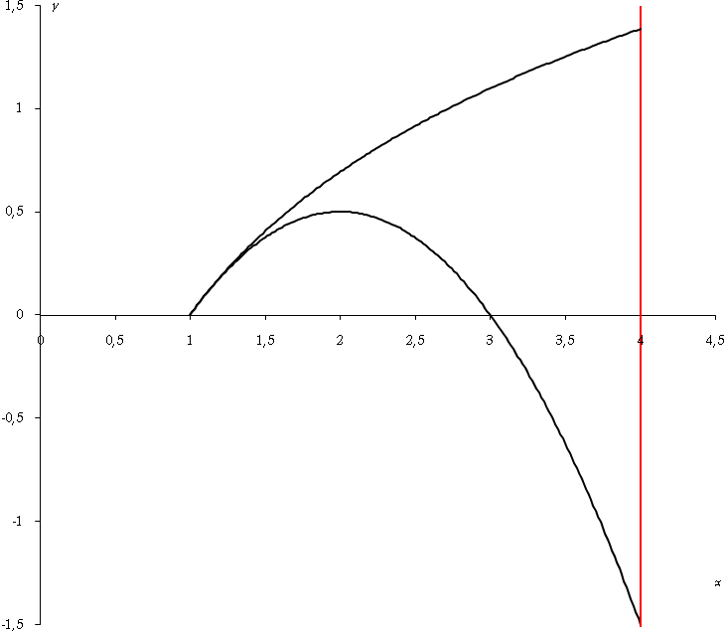

ROC+Intégrales, France 2007
3 points
1. Restitution organisée de connaissances
Démontrer la formule d’intégration par parties en utilisant la formule de dérivation d’un produit de deux fonctions dérivables, à dérivées continues sur un intervalle [a ; b].
2. Soient les deux intégrales définies par et .
a. Démontrer que et que .
b. En déduire les valeurs exactes de I et de J.

ROC+aire, Antilles remplt 2007
5 points
Question de cours : soit I un intervalle de . Soient u et v deux fonctions continues, dérivables sur I telles que les fonctions dérivées u’ et v’ soient continues sur I.
Rappeler et démontrer la formule d’intégration par parties sur un intervalle [a ; b] de I.
Partie A
Soit f une fonction définie et dérivable sur l’intervalle . On note la fonction dérivée de f. On suppose que est continue sur l’intervalle .
1. Utiliser la question de cours pour montrer que .
2. En déduire que .
Partie B
On désigne par ln la fonction logarithme néperien.
Soit f la fonction définie sur l’intervalle par et C sa courbe représentative dans un repère orthonormal d’unité graphique 2 cm.
1. Déterminer les limites de f aux bornes de son ensemble de définition.
2. a. Montrer que pour tout réel x de l’intervalle , on a .
b. En déduire les variations de f sur l’intervalle .
Partie C
Le courbe C est tracée ci-dessous. Hachurer la partie P du plan constituée des points M(x ; y) tels que : et .
En utilisant la partie A, calculer en cm² l’aire de P.
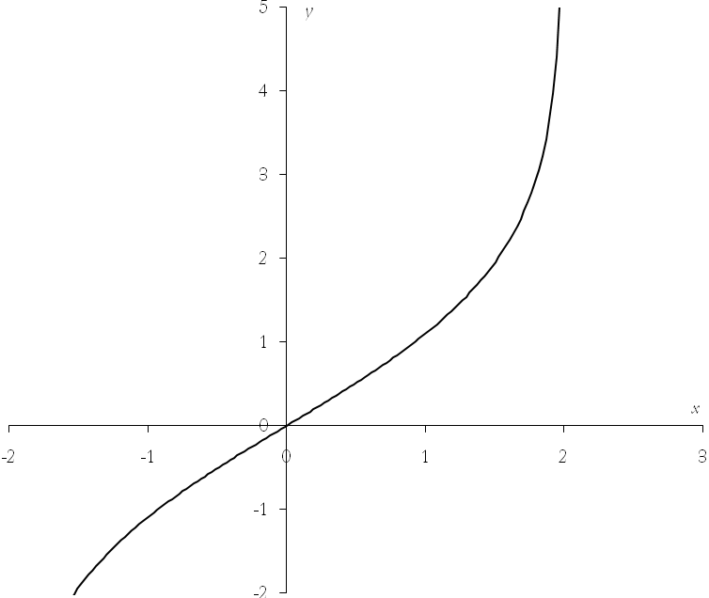

Fonction intégrale, Polynésie sept 2007
7 points
On désigne par (E) l’ensemble des fonctions f continues sur l’intervalle et vérifiant les conditions P₁, P₂ et P₃ suivantes :
P₁ : f est strictement croissante sur l’intervalle .
P₂ : et .
P₃ : Pour tout réel x de l’intervalle , .
Dans un repère orthonormal du plan, on note (C) la courbe représentative d’une fonction f de l’ensemble (E) et (D) la droite d’équation .
A toute fonction f de (E) on associe le nombre réel .
1. a. Une seule des trois courbes ci-dessous représente une fonction de (E). La déterminer en justifiant l’élimination des deux autres.
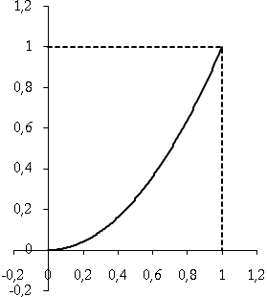 | 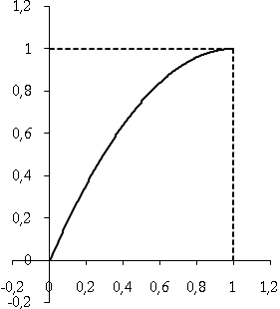 | 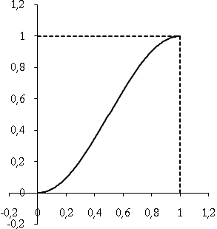
Courbe n°1 | Courbe n°2 | Courbe n°3

b. Montrer que, pour toute fonction f de (E), .
2. Soit h la fonction définie sur l’intervalle par (on rappelle que pour tout réel x, ).
a. Montrer que la fonction h vérifie les conditions P₁ et P₂.
b. Soit la fonction définie sur l’intervalle par .
Montrer que, pour tout x de , (on pourra étudier les variations de sur ). En déduire que la fonction h appartient à l’ensemble (E).
c. Montrer que le réel associé à la fonction h est égal à .
3. Soit P une fonction définie sur l’intervalle par où a, b et c sont trois nombres réels avec . On se propose de déterminer les valeurs des réels a, b et c pour que la fonction P appartienne à l’ensemble (E) et que .
a. Montrer que la fonction P vérifie la propriété P₂ si et seulement si, pour tout réel de l’intervalle , .
Montrer que toute fonction P définie sur par avec appartient à (E).
b. Exprimer en fonction de a le réel associé à la fonction P.
c. Montrer qu’il existe une valeur du réel a pour laquelle . Quelle est cette valeur ?
Volume de révolution-1  La fonction engendre en tournant autour de l’axe (Ox) un volume de révolution. Calculer à l’aide d’une intégration par parties le volume engendré par la portion de courbe délimitée par x = 0 et x = 1. En donner une valeur approchée à 10⁻² près. | (C_{f})

Volume de révolution-2
1. Calculer à l’aide d’une intégration par parties.
2. Soit la fonction définie sur par : dont la courbe (C_{f}) est représentée ci-contre dans le plan P muni du repère orthonormal .
On considère le solide engendré par la rotation autour de l’axe de la surface délimitée dans le plan P par l’axe , la droite d’équation et la courbe (C_{f}).
Sachant que l’unité graphique est de 2 cm, calculer le volume V du solide en cm³.

argch x
Soit la fonction .
1. Montrer que f existe sur ; calculer sa dérivée f’(x).
2. Déduisez en la valeur de .
3. Pensez-vous pouvoir utiliser une méthode semblable pour calculer l’intégrale ?

fonction trigo
1. On pose F(x) = ax²cosx + bxsinx + c cosx (a, b, et c sont trois constantes réelles). Calculer F’(x).
2. Déterminer a, b et c pour que F soit une primitive de x²sinx.
3. En déduire le calcul de .

Intégrale et suite 1
On considère la fonction numérique f définie par .
1. Déterminer une fonction polynôme P, de degré inférieur ou égal à 3 qui a même valeur et même nombre dérivé que f en 0 et 1.
2. Soit k la fonction définie par . Factoriser k et en déduire la position relative de C_{f} et C_{P}, les courbes représentatives de f et P.
3. A l’aide d’un encadrement de 1+x pour x dans [0 ; 1] montrer que .
4. Calculer et .
5. Déduire des résultats précédents la valeur de l’entier n tel que .
6. On considère la suite géométrique de premier terme 1 et de raison −x.
a. Calculer la somme des n premiers termes : ; en déduire .
b. Montrer que .
c. Montrer que sur [0 ; a] on a puis que . Préciser la limite de lorsque n tend vers .
d. On admet que ce résultat reste valable lorsque a vaut 1. En déduire un algorithme de calcul de ln2.
Rappel : somme des n premiers termes d’une suite géométrique de premier terme u₀, de raison q : .

Intégrale et suite 2
Pour tout k entier on note l’application de [0 ; 1] dans définie par . On appelle sa courbe représentative.
1. Etudier la continuité et la dérivabilité de .
2. Donner, en distinguant suivant la valeur de k, le tableau de variations de .
3. Etudier les positions respectives de et . Tracer les courbes .
4. On pose . Calculer .
a. Quel est le sens de variation de ? Montrer que converge vers une limite l que l’on ne cherchera pas.
b. Montrer, en intégrant par parties que pour tout entier k > 0, on a . En déduire une expression de .
c. Montrer que pour tout k entier, on a où a est une constante que l’on déterminera. En déduire la limite de .

Intégrale et suite 3
On considère la fonction f définie sur par . On rappelle que .
La courbe C représentative de f dans un repère orthonormé est donnée sur la feuille jointe (les unités n’ont aucune importance) ; le tableau de variation de f est fourni ci-contre.
On considère l’intégrale ; l’objet de l’exercice est de trouver un encadrement permettant un calcul approché de J et non d’en donner un calcul exact.
x
f
−∞
0
1
+∞
f’
+
+
−∞
1
0
−
+∞
+∞
0
1. Interpréter géométriquement J : on fera un petit croquis explicatif sur la feuille jointe que l’on rendra avec la copie. Donner une estimation à la louche de J.
2. Utiliser le tableau de variation de f pour justifier que .
3. Rappeler la démonstration de la formule de la somme des termes d’une suite géométrique de 1er terme 1 et de raison x. Justifier alors l’égalité : .
4. En déduire que où et .
5. Justifier l’encadrement ; en déduire que . Quelle est la limite de quand n tend vers l’infini ?
On pose dorénavant ; on voit donc que la suite tend vers 0, soit que les valeurs successives de constituent une « bonne » approximation de J.  6. Jusqu’à quel terme n₀ doit-on calculer pour être sûr que est une valeur approchée de J à 10⁻² près ?  7. On s’intéresse de plus près à .  a. Calculer .  b. En utilisant une intégration par parties montrer que .  c. A l’aide de cette relation donner sous la forme , où et sont deux entiers relatifs, la valeur de et . En déduire les valeurs de et . Donner une estimation de la précision obtenue ainsi sur J. | 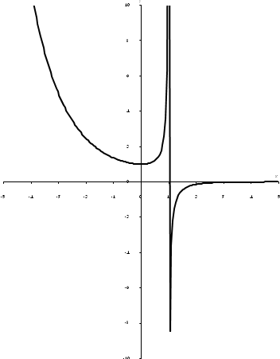

Intégrale et suite 4 : constante d’Euler
Soit les fonctions f et g définies sur par et .
1. a. Démonstration de cours : en utilisant seulement , déterminer les limites de f et g en et .
b. Montrer que la droite D(y = x) est asymptote de C_{f}.
c. Dresser le tableau de variation de f et g.
2. a. Pour tout réel x, on pose . Déterminer le sens de variation de h.
b. Montrer que C_{f} et C_{g} ont un unique point d’intersection d’abscisse et que .
c. Etudier suivant les valeurs de x la position relative de C_{f} et C_{g}. Tracer D, C_{f} et C_{g}.
3. a. En utilisant les variations de f, montrer que pour tout x dans [0 ; 1] on a .
b. En utilisant les variations de g, montrer que pour tout x dans [0 ; 1] on a .
c. On pose , k entier naturel. Déduire des questions précédentes que .
4. On s’intéresse à la suite .
a. A l’aide de votre calculatrice donner des valeurs approchées à 10^{–4} près de . Quelles conjectures pouvez vous faire sur le comportement de S_{n} ?
b. En utilisant les inégalités du 3. c. Montrer que (S_{n}) est décroissante et que . Qu’en concluez-vous ?

Intégrale et suite 6
On définit la suite d’intégrales :
, ,…, (n désigne un entier naturel).
1. Calculer I₁ et I₀ + I₁. En déduire I₀. Pour tout entier n, calculer .
2. Montrer sans calcul que la suite (I_{n}) est croissante.
3. Prouver que pour tout x de [0 ; 1] . En déduire un encadrement de I_{n}.
4. A partir de cet encadrement, déterminer la limite de I_{n} et celle de .

Intégrale+suite 7, France et La Réunion 2008
4 points
On considère la suite numérique définie, pour tout entier naturel n non nul, par .
1. Démontrer que la suite est croissante.
2. Dans cette question, le candidat est invité à porter sur sa copie les étapes de sa démarche même si elle n'aboutît pas.
On définit la suite , pour tout entier naturel n non nul, par .
a. Justifier que, pour tout , on a .
b. En déduire que .
c. Calculer I_{n} en fonction de n. En déduire que la suite est majorée par un nombre réel (indépendant de n).
d. Que peut-on en conclure pour la suite ?

Suite d’intégrales, Pondichéry 2007
5 points
On considère la fonction f définie sur par .
1. Montrer que f est dérivable sur . Etudier le signe de sa fonction dérivée f ’, sa limite éventuelle en et dresser le tableau de ses variations.
2. On définit la suite par son terme général .
a. Justifier que, si , alors .
b. Montrer, sans chercher à calculer , que pour tout entier naturel n, .
c. En déduire que la suite est convergente et déterminer sa limite.
3. Soit F la fonction définie sur par .
a. Justifier la dérivabilité de F sur et déterminer pour tout réel positif x le nombre .
b. On pose, pour tout entier naturel n, . Calculer .
4. On pose, pour tout entier naturel n, .
Calculer . La suite est-elle convergente ?

Intégrale 1
L'objectif est de calculer les intégrales suivantes :
1. Calcul de I
Soit la fonction f définie sur [0; 1] par
a. Calculer la dérivée de la fonction
b. En déduire la dérivée f ´ de f.
c. Calculer la valeur de I.
2. Calcul de J et de K
a. Sans calculer explicitement J et K, vérifier que : J + 2I = K.
b. À l'aide d'une intégration par parties portant sur l'intégrale K, montrer que :
c. En déduire les valeurs de J et de K.

Intégrale 2
Soit la fonction f définie par : f(x) = sin⁴ x ; x .
1. Exprimer sin² x en fonction de cos 2x, puis sin⁴ x en fonction de cos 2x et de cos 4x.
2. Quelle est la forme générale des primitives de f sur ?
3. Calculer .

Intégrale 3
On désigne par n un nombre entier relatif différent de −1 et par x un nombre réel supérieur ou égal à 1.
1. Calculer l’intégrale (on pourra effectuer une intégration par parties).
2. En déduire le calcul de.
3. Calculer .
4. déterminer la limite de quand n tend vers .

Intégrale 4
On pose et pour tout n entier non nul.
1. Calculer I₀ et I₁ (on pourra utiliser une intégration par parties).
2. Montrer que pour tout n entier . Calculer I₂ .
3. Montrer que pour tout n entier, . En déduire en utilisant la relation du 2° l’encadrement suivant : .
4. Calculer et

Intégrale 5
Soit p et n des entiers naturels. On pose .
1. Calculer et .
2. Calculer et en déduire .
3. Etablir une relation de récurrence entre et . En déduire la valeur de en fonction de p et n.

Intégrale 6
Le plan est muni d’un repère orthonormal. d’unité 1 cm.
Soit f la fonction définie par représentée ci-dessous. Soit C cette courbe représentative.

1. Montrer que pour tout réel x, on a .
2. a. Résoudre dans l’équation f(x)=0.
b. Montrer que sur , on a .
c. Montrer que pour tout réel x, .
3. Soit l’intégrale .
On considère la fonction F telle que, pour tout réel x, .
a. Sachant que f vérifie (1), montrer que F est une primitive de f.
b. Etablir que puis que
c. Interpréter graphiquement ce résultat.

Intégrale 7, La Réunion 2005
3 points
On considère les fonctions f et g définies, sur l’intervalle [0 ; [, par f(x) = ln(x +1) et . On désigne par C_{f} et C_{g} les courbes représentatives des fonctions f et g dans un repère orthonormal . Ces courbes sont tracées ci-dessous.
1. Vérifier que les courbes C_{f} et C_{g} ont une tangente commune au point O(0 ; 0). Préciser la position de la courbe C_{f} par rapport à cette tangente.
2. Démontrer que les courbes C_{f} et C_{g} sont symétriques par rapport à la droite d’équation y = x.
3. Soit a un nombre réel strictement positif. On se propose de calculer de deux façons différentes le nombre .
a. En utilisant des considérations d’aires, démontrer que .
b. En déduire la valeur de I (a).
c. Retrouver la valeur de I (a) en effectuant une intégration par parties.
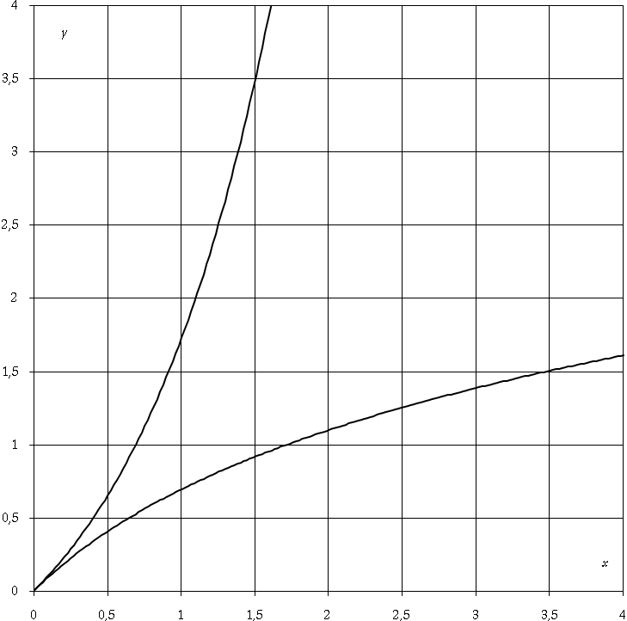

Intégrale + ROC
Le but de l’exercice est d’établir dans un cas particulier le lien existant entre aire sous la courbe et primitive. On rappelle que :
H est une primitive de h sur [a ; b] si et seulement si H est dérivable sur [a ; b] et pour tout x de [a ; b] on a H’(x) = h(x).
Soit f la fonction définie sur par .
1. Expliquer pourquoi f est continue sur .
2. Montrer que f est croissante sur .
La fonction f est représentée ci-dessous.
Pour , on note l’aire de la portion de plan limitée par l’axe des abscisses, la courbe représentative de f et la droite d’équation .
3. a. Soit x₀ et h deux réels strictement positifs. En utilisant un rectangle convenable, établir l’encadrement
.
b. En utilisant une propriété géométrique de la courbe de f donner un encadrement similaire lorsque .
c. Démontrer que A est dérivable en x₀. Quel est le nombre dérivé de A en x₀ ?
4. Expliquer pourquoi et .
x₀+h
x₀

ROC+intégrale, Polynésie 06/2008
7 points
Partie A Restitution organisée de connaissances. On supposera connus les résultats suivants :
Soient u et v deux fonctions continues sur un intervalle [a ; b] avec a < b.
* Si sur [a ; b] alors .
* Pour tous réels et .
Démontrer que si f et g sont deux fonctions continues sur un intervalle [a ; b] avec a < b et si, pour tout x de [a ; b], , alors .
Partie B
On considère la fonction f définie sur par : .
Sa courbe représentative (C) ainsi que la droite (D) d'équation y = x sont données ci-dessous dans un repère orthonormal d'unité graphique 2 cm.
1. Montrer que f est croissante et positive sur .
2. a. Montrer que la courbe (C) admet pour asymptote la droite (D).
b. Étudier la position de (C) par rapport à (D).
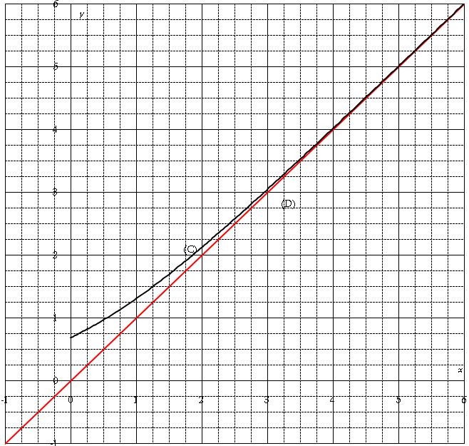
3. Soit I l'intégrale définie par : . On ne cherchera pas à calculer I.
a. Donner une interprétation géométrique de I.
b. Montrer que pour tout réel , on a . (On pourra étudier les variations de la fonction g définie sur par )
On admettra que pour tout réel , on a .
c. En déduire que pour tout x de , on a : .
d. Montrer que .
e. En déduire un encadrement de I d'amplitude 0,4 par deux nombres décimaux.
4. Dans cette question, toute trace de recherche, même incomplète, ou d'initiative, même non fructueuse, sera prise en compte dans l'évaluation.
On désigne par M et N les points de même abscisse x appartenant respectivement à (C) et (D).
On juge que M et N sont indiscernables sur le graphique lorsque ia distance MN est inférieure à 0,5 mm.
Déterminer l'ensemble des valeurs de x pour lesquelles M et N sont indiscernables.

Autour de arctangente – ESME-SUDRIA 2001
Soit F une fonction définie et dérivable sur telle que F(0) = 0 et dont la dérivée est donnée par , pour tout x de . On suppose que cette fonction existe et on ne cherchera pas à donner une expression de F(x). (C) est la courbe représentative de F dans un repère orthonormal .
1. Soit G, définie sur , par G(x) = F(x) + F(– x).
a. Montrer que G est dérivable sur et calculer G '(x).
b. Calculer G(0) et en déduire que F est une fonction impaire.
2. Soit H définie sur ]0 ; +∞ [ par H(x) = F(x) + F ().
a. Montrer que H est dérivable sur ]0 ; +∞ [ et calculer H '(x).
b. Montrer que, pour tout x élément de] 0 ; +∞ [, H(x) = 2F(1).
c. En déduire que .
d. Qu'en déduit-on pour la courbe (C) ?
3. a. Démontrer que, pour tout x élément de [0 ; 1], . En déduire que puis une valeur approchée de F(1). Quelle est la précision de cette approximation ?
b. Soit T la fonction définie sur par T(x) = F(tan x) – x. Démontrer que T est une fonction constante sur . En déduire la valeur exacte de F(1).
4. Dresser le tableau de variation de F sur . Tracer la courbe (C), ses asymptotes et ses tangentes aux points d'abscisses –1, 0 et 1. Unités graphiques : 2 cm sur (Ox) et 4 cm sur (Oy). On prendra F(1) = 0,78.

Equa diff 2nd membre, Bac C, Pondicherry 1988
1. On se propose de résoudre l’équation différentielle (E) : , y étant une fonction réelle de la variable réelle et y’ sa dérivée.
a. On pose z = y – x. Ecrire l’équation différentielle (F) vérifiée par z.
b. Résoudre (F), puis (E)
2. On appelle la solution de (E) telle que et la courbe représentative de , où α est un paramètre donné.
a. Etudier les variations de et donner l’allure de dans les trois cas α < 0, α = 0, α > 0.
b. Montrer que pour tout α la tangente à au point d’abscisse –1 passe par l’origine.
c. Plus généralement, montrer que toutes les tangentes au courbes en leurs points de même abscisse donnée se coupent sur .

Equa diff 2nd membre, Antilles 1988
1. Résoudre l’équation différentielle : (1).
2. On considère l’équation différentielle (2). Déterminer deux réels a et b tels que la fonction affine g définie sur par g(x) = ax + b soit solution de (2).
3. Montrer que, pour que la fonction h définie sur soit la solution de (2), il faut et il suffit que h – g soit solution de (1).
4. En déduire toutes les solutions de (2).
5. Déterminer celles de ces fonctions f vérifiant f(0) = 0.

Equa diff 2nd membre, Antilles 2000
On considère l’équation différentielle : .
1. Vérifier que la fonction f définie sur telle queest solution de (E).
2. Montrer que la fonction est solution de (E) si, et seulement si, – f est solution de l’équation différentielle (E’) : y’ + 2y = 0.
3. Résoudre (E’) et en déduire les solutions de (E).

Equa diff+suites, France 2003
10 points
Partie A : Une équation différentielle
On considère l’équation différentielle : (E) .
On donne une fonction dérivable sur et la fonction f définie sur par .
1. Montrer que f est dérivable sur et pour tout réel x, exprimer en fonction de f ’(x).
2. Déterminer f de sorte que soit solution de (E) sur et vérifie .
Partie B : Étude d’une fonction
Soit la fonction f définie sur par : . On désigne par C sa courbe représentative dans le plan muni d’un repère orthonormal d’unité graphique 2 cm.
1. Déterminer les limites de f en et en , puis étudier les variations de f .
2. Tracer C.
3. Pour réel non nul, on pose .
a. Donner le signe et une interprétation graphique de en fonction de .
b. Exprimer en fonction de .
c. Déterminer la limite de lorsque tend vers .
Partie C : Étude d’une suite
On définit sur * la suite (u_{n}) par : , où f est la fonction définie dans la partie B. On ne cherchera pas à calculer u_{n}.
1. a. Donner, pour tout n de *, le signe de u_{n}.
b. Donner le sens de variation de la suite (u_{n}).
c. La suite (u_{n}) est-elle convergente ?
2. a. Montrer que pour tout n de *, où I₁ est l’intégrale de la partie B obtenue pour égal à 1.
b. En déduire la limite de la suite (u_{n}). Donner sa valeur exacte.
Correction partielle
1. donc .
2. est solution de (E) si
.
Or est la dérivée de ; on a donc et
.
et .

Equa diff : apprentissage
Pendant une phase d’apprentissage, l’efficacité d’un individu croît jusqu’à une valeur maximale.
1. Etude d’un modèle discret
Supposons qu’une personne travaillant sur une technique nouvelle produise 5 unités le premier jour, alors que la production attendue est de 40 unités par jour.
On appelle u_{n} la production au n-ième jour. Alors u₁ = 5, et on fait l’hypothèse que pour tout entier n,
.
a. Calculer u₂, u₃.
b. On pose pour n 1 v_{n} = 40 – u_{n}. Montrer que (v_{n}) est une suite géométrique, et en déduire l’expression de u_{n} en fonction de n. Quel est le sens de variation de (u_{n}) ?
c. Déterminer la limite de (u_{n}). Au bout de combien de temps la production sera-t-elle supérieure à 39 unités ?
2. Etude d’un modèle continu
Supposons que la production initiale soit de 100 unités à l’heure, que la production attendue soit de 800 unités, et que la vitesse d’apprentissage soit proportionnelle à la quantité manquante pour réaliser l’optimum. Ainsi, si f(t) est la production horaire à l’instant t, on a .
a. Résoudre l’équation différentielle . En déduire la fonction f. Quelle est la limite de f en ?
b. Au bout de combien de temps la production est-elle la moitié de l’optimum ? 99 % de l’optimum ?

Equa diff : pendule
Lorsqu’on étudie le mouvement d’un pendule, on est amené à résoudre l’équation différentielle suivante :
Ox
y
mg
T
l
M
A
où y représente l’angle que forme le pendule avec la verticale, l la longueur du pendule et g l’accélération de la pesanteur (9,81 m.s^{–2}) ; les conditions initiales sont alors l’angle duquel on écarte initialement le pendule, soit y(0) et la vitesse angulaire initiale, soit y’(0). Lorsque y(0) est faible, le nombre reste également faible et on considère dans ce cas que La résolution de l’équation devient alors
.
1. On pose (A, B et sont des constantes indéterminées); calculer y’ et y’’ les dérivées première et seconde de y.
2. Vérifier que la fonction y proposée est telle que . En déduire que .
3. On écarte un pendule de 1 m de long à t=0 de 0,2 radian et on le lâche sans vitesse initiale. Calculer alors les constantes A et B du mouvement (on prendra ).

Equa diff : lancer de balle
Une balle de 0,5 kg est lancée verticalement en l’air avec une vitesse initiale de 15m.s⁻¹.
Sur la balle agissent deux forces, celle due à la gravité et celle due à la résistance de l’air, égale à 1/10 de sa vitesse. On admet que la vitesse v vérifie l’équation différentielle :
(E) : 0,5v’ = – 0,1v – 5.
Partie A
1. a. Résoudre l’équation différentielle (E) dans .
b. Justifier que v(0) = 15, en déduire que .
c. Résoudre l’inéquation : sur .
2. Soit h la fonction qui exprime la hauteur de la balle en fonction du temps, on a donc : h’ = v.
a. Déterminer les primitives de v sur .
b. Justifier que h(0) = 0 ; en déduire l’expression de h.
Partie B
Soit f la fonction définie sur par : .
1. Etudier les variations de f (on pourra utiliser le résultat du A.1.c.)
2. Démontrer que l’équation admet une unique solution sur autre que 0 dont on donnera une valeur approchée a à 10⁻¹ près.
3. En déduire une valeur approchée de la hauteur maximale atteinte par la balle et du temps t₁ que met la balle pour revenir au sol depuis son point le plus haut.

Equa diff : quotient
On considère l’équation différentielle (E) avec x strictement positif.
1. Résoudre l’équation sans second membre (E₀) : .
2. On pose dans (E) ; montrer que . En déduire les solutions de (E).
3. Quelle est la solution générale de (E) dans le cas où x est négatif ? Les fonctions trouvées sont-elles continues en 0 ? dérivables en 0 ?

Equa diff : équation de Bernoulli
On appelle équation de Bernoulli les équations différentielles de la forme
(1)
où a est une constante réelle et n, p des entiers positifs.
On va résoudre l’équation dans le cas où a=1, n=3, p=4.
1. On pose ; calculer z’ et prouver que l’équation en z à résoudre est (2).
2. Résoudre l’équation .
3. On pose ; trouver la fonction f pour qu’elle soit solution de (2). En déduire la solution générale de (2).
4. Déterminer la solution générale de (1).
5. Déterminer la solution pour laquelle y(1)=1.

Equa diff : populations
Le but de cet exercice est l’étude de la dynamique d’une population d’œufs et de larves de certains insectes en fonction du temps dans une première partie et de la population elle-même dans la deuxième partie. Dans chaque partie le temps est mesuré dans une unité choisie.
Partie A
On prend l’unité de temps égale à 1 heure.
La fonction N qui donne à l’instant t le nombre d’œufs vivants pondus est définie pour par où N₀ désigne le nombre initial d’œufs au moment de la ponte (t=0). On prendra dans la suite N₀=900.
1. Etudier la fonction N sur (sens de variation, limites). Quelles interprétations concrètes tirez vous de cette étude ?
2. Construire la représentation graphique(C) de N pour dans un repère orthogonal : 1 cm par unité de temps en abscisse et 10 cm pour 1000 en ordonnées.
3. Résoudre dans l’équation . On notera t₁ sa solution ; que représente t₁ pratiquement ? ; placer le point de (C) d’abscisse t₁ sur le graphique.
4. a est un réel strictement positif.
a. Calculer en fonction de a. Déterminer la limite de I quand a tend vers +∞.
b. On considère que la durée de vie moyenne d’un œuf est donnée par où . Calculer J(a) au moyen d’une intégration par parties et en déduire la valeur de E.
Partie B
L’unité de temps est la journée.
La population P(t) d’insectes se développe dans un milieu où la population totale ne peut pas dépasser un certain seuil noté P_{max} ; la croissance de la population est alors proportionnelle au nombre d’œufs qui éclosent et à la différence entre P_{max} et P(t) ; on a alors l’équation différentielle suivante en prenant P_{max}=1 et :
(1) avec P(0)=0,01.
1. On pose ; calculer P’(t) et montrer que y est solution de l’équation
(2).
2. Trouver une constante K telle que y=K soit solution de (2). En déduire que toutes les solutions de (2) s’écrivent où C est une constante puis que les solutions de (1) sont .
3. Déterminer la valeur de la constante C.
4. Montrer que la fonction P est effectivement croissante et déterminer sa limite en +∞. Tracer la fonction P dans un repère judicieusement choisi.
5. Au bout de combien de jours la population P(t) dépassera-t-elle (graphiquement et par le calcul) ? Interpréter ce résultat en termes de populations sachant qu’une unité représente 10 ⁶ individus.

Variante
Partie B
La population P(t) d’insectes se développe dans un milieu où la population totale ne peut pas dépasser un certain seuil noté P_{max} ; la croissance de la population est alors proportionnelle au nombre d’œufs qui éclosent et à la différente entre P_{max} et P(t) ; on a alors l’équation différentielle
(1) avec P(0)=1000.
1. On pose ; calculer P’(t) et montrer que y est solution de l’équation
(2).
2. On pose ; trouver une constante K s’exprimant en fonction de P_{max} telle que y=K soit solution de (2). En déduire que toutes les solutions de (2) s’écrivent puis que les solutions de (1) sont .
3. Le coefficient a représente la multiplication des insectes sur une période de 1 mois, soit par exemple a=10, P_{max}=10 ⁶ pour des pucerons au printemps. Déterminer les constantes b, K et C pour cette valeur de a.
4. Montrer que la fonction P est effectivement croissante et que sa limite en +∞ est bien P_{max}. Tracer la fonction P dans un repère judicieusement choisi.
5. On cherche à se débarrasser des pucerons précédents de manière écologique en introduisant des coccinelles dans la plantation. Une coccinelle mange à peu près 10 pucerons par jour, soit 300 pucerons par mois. On dispose de 100 coccinelles, quel sera le moment idéal où introduire ces coccinelles (c’est-à-dire le moment où elles mangeront tous les pucerons en 1 mois si on ne tient pas compte de la croissance des pucerons pendant ce mois-ci) ? Réciproquement, on s’aperçoit de l’invasion au bout d’un mois . Combien devra-t’on mettre de coccinelles pour éliminer les pucerons en un mois ?

Equa diff : second ordre
Soit E₁ l’ensemble des fonctions solutions de l’équation différentielle y’ = y.
Soit E₂ l’ensemble des fonctions solutions de l’équation différentielle y’’ = y.
Le but de l’exercice est de démontrer qu’il existe une unique fonction f qui appartient à E₂ et qui vérifie f(0) = 1 et f’(0) = 0.
1. Vérifier que les fonctions définies sur par et sont des éléments de E₂.
2. Soit f une fonction dérivable sur , on pose u = f + f’.
a. Démontrer que f appartient à E₂ si et seulement si u appartient à E₁.
b. Démonstration de cours.
On rappelle que la fonction est une solution de E₁.
Démontrer l’unicité de la fonction u élément de E₁ qui vérifie u(0) = 1.
3. Soit f un élément de E₂. On pose, pour tout réel x, .
a. Démontrer que si f vérifie f(0) = 1 et f’(0) = 0, alors .
b. Démontrer qu’il existe une seule fonction f répondant au problème posé et déterminer son expression.

Equa diff : équation de la chaleur
Dans une pièce à la température constante de 20°C, à l’instant initial noté 0 la température d’un liquide est égale à 70°C. Cinq minutes plus tard elle est de 60°C.
On admet que la température du liquide est une fonction dérivable du temps t, exprimé en minutes, et que sa dérivée est proportionnelle à la différence entre la température et celle de la pièce.
On notera a le coefficient de proportionnalité, .
1. Démonstration de cours.
Soit (E) l’équation différentielle .
a. Démontrer que la fonction est une solution de l’équation (E).
b. Démontrer que toute solution de (E) est de la forme , où C est une constante réelle.
2. a. Résoudre l’équation différentielle : .
b. Soit la solution de cette équation. Quel doit être le signe de a pour que cette équation ait un sens physique ?
c. Déterminer la solution correspondant aux conditions initiales.
3. Quelle est la limite de lorsque t tend vers . Interprétation physique.
4. Quelle sera la température du liquide 30 minutes après l’instant initial ?
5. Déterminer le laps de temps nécessaire pour que la température initiale du liquide chute de moitié. On note ce temps T et on l’appelle « période » de la température… Quelle sera température au bout de trois périodes ?

Equa diff+ROC, La Réunion 2005
4 points
On se propose de démontrer qu’il existe une seule fonction f dérivable sur vérifiant la condition :
(où f’ désigne la fonction dérivée de la fonction f ) et de trouver cette fonction.
1. On suppose qu’il existe une fonction f satisfaisant la condition (C) et on considère alors la fonction g définie sur par g(x) = f(−x)f(x).
a. Démontrer que la fonction f ne s’annule pas sur .
b. Calculer la fonction dérivée de la fonction g .
c. En déduire que la fonction g est constante et déterminer sa valeur.
d. On considère l’équation différentielle (E) . Montrer que la fonction f est solution de cette équation et qu’elle vérifie f (0)=−4.
2. Question de cours :
a. On sait que la fonction est solution de l’équation différentielle (E). Démontrer alors que l’ensemble des solutions de l’équation (E) est l’ensemble des fonctions, définies sur , de la forme , où K est un nombre réel quelconque.
b. Démontrer qu’il existe une unique solution de l’équation différentielle (E) prenant la valeur −4 en 0.
3. Déduire des questions précédentes qu’il existe une seule fonction dérivable sur satisfaisant la condition (C) et préciser quelle est cette fonction.

Equa diff + aire, Asie 2006
7 points
Partie A
On considère l’équation différentielle (E) : .
1. Démontrer que la fonction u définie sur l’ensemble des nombres réels par est une solution de (E).
2. Résoudre l’équation différentielle (E₀) : .
3. Démontrer qu’une fonction y, définie et dérivable sur , est solution de (E) si et seulement si y − u est solution de (E₀).
4. En déduire toutes les solutions de (E).
5. Déterminer la fonction f₂, solution de (E), qui prend la valeur 2 en 0.
Partie B
k étant un nombre réel donné, on note f_{k} la fonction définie sur l’ensemble par : .
On note C_{k} la courbe représentative de la fonction f_{k} dans un repère orthonormal .
1. Déterminer les limites de f_{k} en et .
2. Calculer pour tout réel x.
3. En déduire le tableau de variations de f_{k}.
Partie C
1. On considère la suite d’intégrales (I_{n}) définie par et pour tout entier naturel n 1 par :
.
a. Calculer la valeur exacte de l’intégrale I₀.
b. En utilisant une intégration par parties, démontrer l’égalité : .
c. En déduire les valeurs exactes des intégrales I₁ et I₂.
2. Le graphique ci-dessous représente une courbe C_{k} qui est la représentation graphique d’une fonction f_{k} définie à la partie B.
a. À l’aide des renseignements donnés par le graphique, déterminer la valeur du nombre réel k correspondant.
b. Soit S l’aire de la partie hachurée (en unité d’aire) ; exprimer S en fonction de I₁ et I₀ et en déduire sa valeur exacte.

Equa diff+ROC, France sept 2006
6 points
Dans tout l’exercice, désigne un nombre réel de l’intervalle ]0 ; 1].
1. On se propose d’étudier les fonctions dérivables sur vérifiant l’équation différentielle () :
et la condition y(0) = 1.
On suppose qu’il existe une solution y₀ de () strictement positive sur et on pose sur : . Écrire une équation différentielle simple satisfaite par la fonction z.
2. Question de cours
Pré-requis : les solutions de l’équation différentielle sont les fonctions , C constante réelle.
a. Démontrer l’existence et l’unicité de la solution z de l’équation différentielle avec z(0) = 1.
b. Donner l’expression de cette fonction que l’on notera z₀.
On veut maintenant montrer que la fonction z₀ ne s’annule pas sur l’intervalle .
3. a. Démontrer que .
On pourra étudier sur ]0 ; 1] la fonction f définie par .
b. En déduire que .
4. En déduire que la fonction z₀ ne s’annule pas sur . Démontrer alors que () admet une solution strictement positive sur que l’on précisera.

Equa diff trigo, France remplt 2007
4 points
On considère les deux équations différentielles suivantes définies sur :
(E) : ,
(E₀) : .
1. Donner l’ensemble des solutions de l’équation (E₀).
2. Soient f et g deux fonctions dérivables sur et telles que .
Démontrer que la fonction f est solution de (E) si et seulement si la fonction g est solution de (E₀).
3. Déterminer la solution f de (E) telle que .

Méthode de Newton, C. étrangers 2007
4 points
Dans un plan muni d’un repère orthonormal , on désigne par C la courbe représentative d’une fonction f définie et dérivable sur un intervalle I de , f et f ’ ne s’annulant pas sur l’intervalle I.
On note M un point de C d’abscisse x et d’ordonnée .
On désigne par T la tangente à la courbe C au point M.
On rappelle qu’une équation de T est de la forme : .
I. Question préliminaire
1. Montrer que T coupe l’axe des abscisses en un point H dont l’abscisse X_{T} vérifie :
.
2. Montrer que T coupe l’axe des ordonnées en un point K dont l’ordonnée Y_{T} vérifie :
.
II. k désigne un réel fixé non nul. On cherche à determiner les fonctions f pour lesquelles la différence est constante, et égale à k, pour tout nombre réel x (Propriété 1).
1. Démontrer que f vérifie la propriété 1 si et seulement si f vérifie l’équation différentielle :
.
2. En déduire la famille des fonctions vérifiant la propriété 1 et déterminer pour la fonction f de cette famille qui vérifie de plus la condition : f (0) = 1.
III. k désigne un réel fixé non nul.
On cherche à déterminer les fonctions f pour lesquelles la différence est constante et égale à k, pour tout nombre réel x appartenant à l’intervalle (Propriété 2).
1. Démontrer que f vérifie la condition posée si et seulement si f vérifie l’équation différentielle :
.
2. En déduire la famille des fonctions vérifiant la propriété 2 et déterminer pour la fonction f de cette famille qui vérifie la condition : f (1) = 0.

La bonne vitesse du volant
D’après http://www.discip.crdp.ac-caen.fr/maths/sitepeda/terminale.htm

Votre ami Mathieu est bien embêté, son professeur de maths l'a écrasé l'autre jour au badminton. Et depuis, il ne dort plus sur ses deux oreilles... Il veut sa revanche et pour cela doit réaliser un "coup parfait ".
Il a remarqué que son professeur est incapable de rattraper un volant qui tombe à moins de 1 mètre du filet (sans doute l'âge...). Il veut donc réaliser un coup qui parte du fond du terrain et arrive à moins d'un mètre du filet.
Avec quelle vitesse sa raquette doit-elle frapper le volant ?
Partie A
1. Quelles sont les informations qui vous seront utiles pour commencer cette recherche ?

• La longueur d'un terrain de badminton
• La largeur du terrain
• La hauteur du filet
• La masse du volant
• La taille de Mathieu
• La longueur de son bras
• Sa largeur d'épaule
• L'âge de son prof
• L’accélération de la pesanteur
• La longueur de la raquette
• Le nombre d'Avogadro
• Le bilan des forces qui s'appliquent au volant
• Une loi sur la somme des forces qui s'appliquent à un objet
• Savoir ce qu'est le vecteur accélération
• La vitesse maximale du volant
• k le coefficient de frottement dans l’air du volant

2. Finalement après une très longue enquête vous obtenez les résultats suivants :
- Le filet a une hauteur de 1,55 m aux poteaux.
- Le terrain mesure 13,4 m de longueur.
- Mathieu étant passé sous la toise et ayant été mesuré, connaissant la taille d'une raquette, on peut estimer la hauteur du volant au départ à .
- Le poids d'un volant est d'environ 5 g = 0,005 kg.
- L’accélération de la pesanteur est .
Pour les lois de la physique :
- Le volant a une position qui dépend du temps.
- Soit M(t) le point représentant le volant à un instant t, on pose le vecteur vitesse à l'instant t.

On suppose que le mouvement du volant est plan : le point M a alors deux coordonnées, toutes deux fonctions du temps : ou encore . Le repère est choisi avec l’origine aux pieds de Mathieu, l’axe des y vertical, l’axe des x horizontal.
A tout instant le volant a une vitesse décrite par un vecteur dont les coordonnées sont simplement et une accélération représentée par un autre vecteur : .

En mécanique la somme des forces qui s'appliquent à un objet est proportionnelle à l’accélération : le coefficient d’accélération est la masse inertielle de l’objet (c’est simplement un nombre qui mesure dans quelle mesure un objet résiste au mouvement impulsé par une force quelconque).
La masse inertielle et la masse gravitationnelle (le poids…) sont identiques !

Ici, les forces qui s'appliquent au volant sont :
• le poids où est l'accélération de la pesanteur dirigée vers le bas ;
• les forces de frottement proportionnelles à la vitesse (on l’admettra) : .
On a donc l'égalité: .
Montrez que (1)
On admet que le coup part à l’horizontale, c’est-à-dire .
3. Simplification du système.
a. En cherchant une primitive de chacune des fonctions du système (1), vérifiez que ce système peut s’écrire :
(2)
où K et K’ sont deux constantes.
b. En utilisant les données initiales, vérifiez que , .
3. Résolution par la méthode d’Euler à l’aide du tableur.
On met les paramètres nécessaires dans les cellules B1 (), B2 (), B3 (), B4 (), B5 ().
On rappelle que la méthode consiste à remplacer le calcul de x’ (et y’) par l’approximation où h est « petit ».
a. Vérifier que (2) peut alors s’écrire (3)
b. Construire les colonnes de cellules correspondant à t, x et y.
c. Représenter la trajectoire du volant pour les valeurs initiales proposées.
d. Trouver les valeurs de pour obtenir un coup tombant à moins d’1 mètre derrière le filet.
e. Même question qu’au 1. d. en prenant .
4. Reprendre toute cette partie en prenant un angle d’attaque du volant : le vecteur vitesse initial étant alors .
Au Moyen-âge il semblerait que les premiers artificiers aient rencontré des problèmes de trajectoire.
Partie B
On résoud le problème de manière purement mathématique : pour cela il faut résoudre
(2).
1. Résoudre la première équation séparément.
2. a. Trouver une fonction f de la forme solution de la deuxième équation.
b. Vérifier que si y est solution de alors est solution de . Résoudre cette équation et donner la solution générale de (2).
3. Tracer sur la même figure que précédemment la courbe obtenue. Comparer avec le résultat de la méthode d’Euler.

STL, France, juin 2004
5 points
L’iode 131 est un produit radioactif. Tout échantillon d’iode 131 a sa masse qui diminue régulièrement par désintégration.
1. Dans un premier livre de physique, on lit que la masse de tout échantillon d’iode 131 diminue de 8,3% chaque jour.
On dispose d’un échantillon de masse initiale M₀ = 100 g.
a. Calculer, arrondie au dixième, la masse M₁ de l’échantillon au bout d’une journée puis sa masse M₂ au bout de deux jours.
b. On note M_{n} la masse de l’échantillon au bout de n jours. Démontrer que la suite (M_{n}) est une suite géométrique.
c. Calculer la masse M₁₀ de l’échantillon au bout de 10 jours, arrondie au dixième.
2. Dans un second livre de physique, on lit que la masse de tout échantillon d’iode 131 est une fonction du temps, qui est solution de l’équation différentielle : (E) où t est le temps exprimé en jours et une constante réelle.
a. Résoudre l’équation (E).
b. Sachant que lorsque t = 0, la masse de l’échantillon est de 100 g, exprimer M(t) en fonction de t et de .
c. Calculer M(1) en fonction de . Pour quelle valeur de a-t-on ?
On donnera une valeur approchée de arrondie au dix-millième.

Equa diff 2nd ordre, STL, France, juin 2005
5 points
Soit l’équation différentielle : où y est une fonction de la variable t et y’’ sa derivée seconde.
1. Résoudre cette équation différentielle.
2. Le plan est rapporté à un repére orthonormal .
Déterminer la fonction f solution de cette équation différentielle telle que :
* La courbe représentative de f passe par le point A de coordonnées (0 ; 1) ;
* la tangente à cette courbe en A a pour coefficient directeur .
3. Vérifier que pour tout réel t : .
4. Déterminer la valeur moyenne m de f sur l’intervalle .
5. Calculer la valeur efficace de la fonction f sur cet intervalle, c’est-à-dire le nombre réel positif I défini par : .

Équa diff+courbe, France 2010, 6 points
Les deux parties de cet exercice sont indépendantes.
Partie A : On considère l’équation différentielle (E) : .
1. Montrer que la fonction u définie sur l’ensemble des nombres réels  par est une solution de l’équation différentielle (E).
2. On considère l’équation différentielle (E’) : . Résoudre l’équation différentielle (E’).
3. Soit v une fonction définie et dérivable sur . Montrer que la fonction v est une solution de l’équation différentielle (E) si et seulement si la fonction est solution de l’équation différentielle (E’).
4. En déduire toutes les solutions de l’équation différentielle (E).
5. Déterminer l’unique solution g de l’équation différentielle (E) telle que g(0) = 2.
Partie B : On considère la fonction f_{k} définie sur l’ensemble  des nombres réels par où k est un nombre réel donné.
On note C_{k} la courbe représentative de la fonction f_{k} dans un repère orthogonal.
1. Montrer que la fonction f_{k} admet un maximum en x = 1−k.
2. On note M_{k} le point de la courbe C_{k} d’abscisse 1−k. Montrer que le point M_{k} appartient à la courbe d’équation .
3. Sur le graphique ci-dessous le repère est orthogonal mais l’unité sur l’axe des abscisses et sur l’axe des ordonnées ainsi que les noms des courbes n’apparaissent pas. Sur ce graphique, on a tracé deux courbes :
- la courbe d’équation ;
- la courbe C_{k} d’équation pour un certain nombre réel k donné.
a. Identifier les courbes et les nommer.
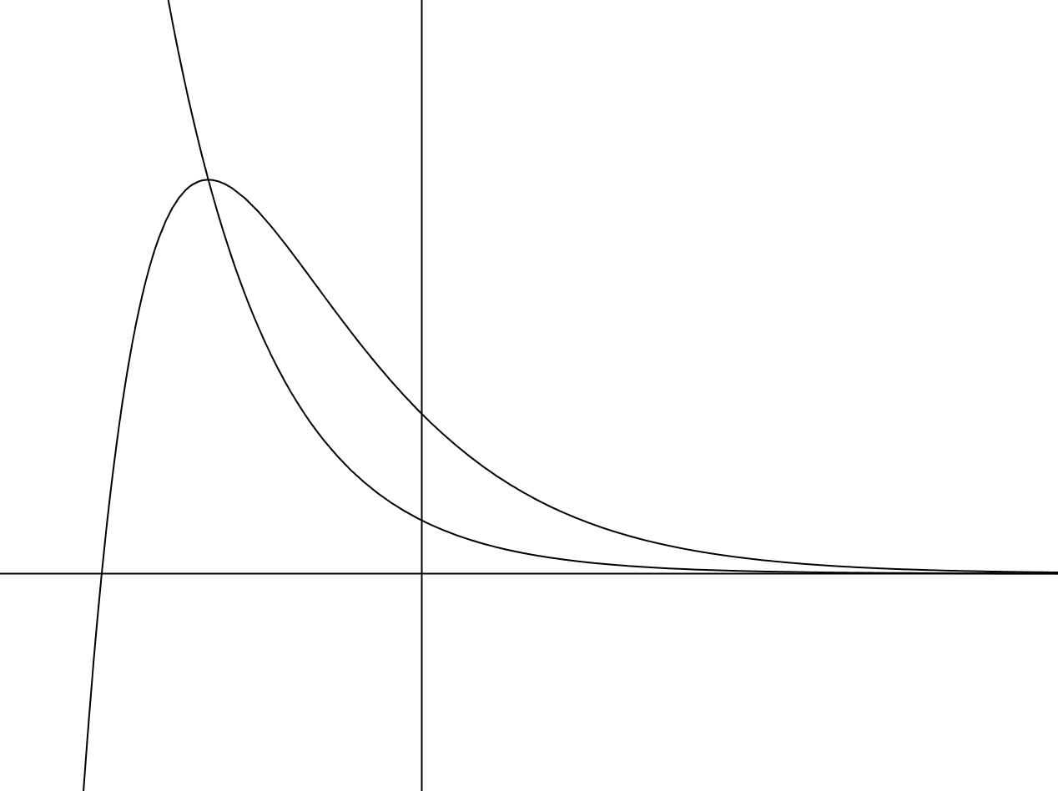
b. En expliquant la démarche utilisée, déterminer la valeur du nombre réel k correspondante ainsi que l’unité graphique sur chacun des axes.
4. À l’aide d’une intégration par parties, calculer . Donner une interprétation graphique de cette intégrale.

Équa diff+intégrale, La Réunion 2010, 5 points
Les deux parties de cet exercice peuvent être traitées indépendamment.
Partie A
On cherche à déterminer l’ensemble des fonctions f, définies et dérivables sur l’intervalle , vérifiant la condition (E) : pour tout nombre réel x strictement positif, .
1. Montrer que si une fonction f, définie et dérivable sur l’intervalle , vérifie la condition (E), alors la fonction g définie sur l’intervalle par vérifie : pour tout nombre réel x strictement positif, .
2. En déduire l’ensemble des fonctions définies et dérivables sur l’intervalle qui vérifient la condition (E).
3. Quelle est la fonction définie et dérivable sur l’intervalle qui vérifie la condition (E) et qui s’annule en ?
Partie B
On considère la fonction h définie sur l’intervalle par . On désigne par C sa courbe représentative dans un repère orthonormal .
1. Déterminer, suivant les valeurs du nombre réel positif x, le signe de h(x).
2. a. Calculer, à l’aide d’une intégration par parties, l’intégrale et en déduire .
b. En déduire, en unité d’aire, la valeur exacte de l’aire de la partie du plan située en dessous de l’axe des abscisses et au dessus de la courbe C.

Equa diff, 2nd membre, Am. du Sud 11/2008
7 points
1. Résoudre l’équation différentielle : (E), dont l’inconnue est une fonction définie et dérivable sur .
2. On considère l’équation différentielle : (E’)
a. Déterminer deux réels m et p tels que la fonction f définie sur  par : soit solution de (E’).
b. Soit g une fonction définie et dérivable sur .
Montrer que g est solution de l’équation (E’) si et seulement si g – f est solution de l’équation (E).
Résoudre l’équation (E’).
3. Étudier les variations de la fonction h définie sur  par : .
4. Déterminer les limites en et en de la fonction h.
5. Dans le plan rapporté à un repère orthonormal , on note C la courbe représentative de h et celle de la fonction : .
a. Étudier les positions relatives de C et .
b. Tracer ces deux courbes sur un même graphique.
Correction partielle
1. a pour solutions , C constante réelle.
2. ; ,
d’où et
.
b. g est solution de (E’) , soit et donc est solution de (E).
On a donc .

